*В контексте тем: |  |  |  | «Моя семья и друзья», «Мир вокруг нас»

Школа: Школа предпринимателей
Дата: |  |  |  | Учитель: Мальченко Олеся Владимировна.
Класс: 1 «В» класс. |  |  |  | Количество присутствующих: отсутствующих:
Тема урока: |  |  |  | Измерение длины
Цели обучения, которые достигаются на данном уроке (ссылка на учебную программу):
1.1.3.2 производить измерение величин, используя единицы: см, дм/кг/л/ч
1.1.3.3 сравнивать значения величин см, дм/кг/л/ч и выполнять действия над ними
1.1.3.4 преобразовывать единицы длины (см, дм) на основе соотношений между ними

Цели урока: |  | измерять и сравнивать стороны геометрических фигур (треугольника, квадрата, прямоугольника);  производить измерение величин, используя единицы измерения: см, дм, кг, л;  преобразовывать единицы измерения длины: см, дм на основе соотношений между ними.
Критерии успеха |  | Ввести новую единицу измерения длины — дециметр; сформировать у первоклассников умение измерять и сравнивать длину отрезков, ломаных линий, сторон плоских фигур;  выполнять преобразования единицы длины на основе соотношения: 1 дм = 10 см.  Чтобы измерить длину с помощью линейки, нужно последовательно выполнить следующие действия:  - Правильно расположить измерительный прибор.  - Выбрать соответствующую единицу измерения.  - Определить длину по делениям линейки.  - Прочитать и записать результаты измерений.  На уроке учащиеся будут выделять дециметры из числа сантиметров, превышающих 10 см. Например, 13 см больше, чем 10 см. Значит, 10 см можно выделить в 1 дм, остальные сантиметры записать в сантиметрах. Получится, 1 дм 3 см. То есть 13 см = 1 дм 3 см.
Привитие  ценностей |  | Ценности, основанные на национальной идее «Мәңгілік ел»: казахстанский патриотизм и гражданская ответственность; уважение; сотрудничество; труд и творчество; открытость; образование в течение всей жизни.
Межпредметные  связи |  | «Познание мира» - измерение длины предметов.
Навыки  использования ИКТ |  | На данном уроке учащиеся не используют ИКТ
Предварительные  знания |  | Счёт в пределах 20, понятия «двузначные числа», «десяток», «единицы». Знания о том, как измерить длину.
Ход урока
Этапы урока | Запланированная деятельность на уроке |  |  |  |  | Ресурсы
Начало урока | Актуализация знаний. (К,И)  - Как по-другому можно назвать число десять? (десяток)  - Как посчитать круглыми десятками? (10,20,30… и т.д.);  - Назовите число, в котором 1 десяток, 2 единицы (12);  - Как по-другому можно прочитать число 14, 17…  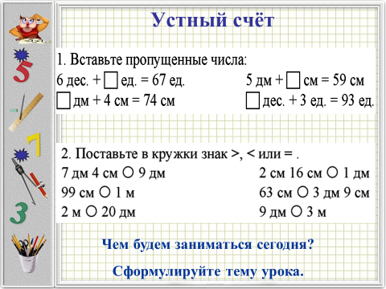Вводное задание (К,И) По иллюстрации в учебнике объяснить детям способ укрупнения единиц измерения длины: на основе соотношения 1 дм = 10 см.  Математический диктант  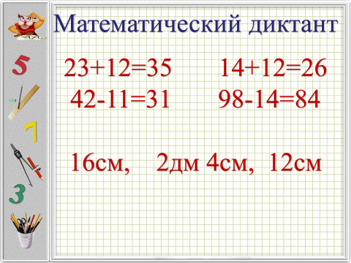  - Сумма чисел 23и12  - Разность чисел 42и11  - 14 увеличить на 12  - 98 уменьшить на 14  - 1дм 6 см  - 24см  - 1 дм 2 см  Работа по учебнику.  Физминутка. |  |  |  |  | Ресурсы:  - линейка;  - карандаш;  - полоски бумаги, равные 1см, 10 см.  Учебник:  Измерение длины, с. 118—119.
Критерии успеха | Например, длину отрезка в 12 см можно выразить в более крупной единице измерения — в дм, так как 10 см можно заменить 1 дм. Так как 12 см — это 10 см и 2 см, записываем так: 12 см = 1 дм 2 см.
Середина урока | 1 вариант  Решение задачи.  Мама купила ленты для платья. Красной 24 дм и синей 12дм. Сколько всего дм лент купила мама?  Реши уравнения.  Х+12=45 23-у=12  Сравни величины.  3дм…12см 4дм 3 см…52см  6дм 2 см …23см 1дм…23см  Преобрази в см и дм  16см = … дм… см 2дм 9см=….см  52см=…дм…см 6дм 4см=….см  2 вариант  Решение задачи.  В мастерской по пошиву одежды было 68 дм кружева. Для изготовления юбки использовали 54 дм. Сколько кружева осталось?  Реши уравнения.  Х+15=67 32-у=11  Сравни величины.  5дм…10см 5дм 3 см…52см  7дм 4 см …74см 4дм…24см  Преобрази в см и дм  23см = … дм… см 3дм 5см=….см  75см=…дм…см 2дм 1см=….см |  |  |  |  | Учебник:  Измерение длины, с. 118—119.
Критерии успеха | Ответы:  Нож — 14 см (самый длинный предмет, длиннее 1 дм);  вилка — 12 см (длиннее 1 дм);  ложка — 9 см (самый короткий предмет, короче 1 Дм).
Конец урока | Преобразуй единицы измерения длины. (Г)  Данное задание дано для закрепления навыка преобразования сантиметров в дециметры. Для выполнения задания организуйте групповую работу. Дети должны на карточках написать свои ответы, затем прикрепить их к доске. Они смогут сверить свои результаты с ответами других групп и сделать соответствующие выводы. |  |  |  |  | Ресурсы:  - Маркеры для каждой группы.  - Карточки для преобразований
Критерии успеха | Ответы  15 см = 1 дм 5 см; 1 дм 1 см = 11 см;  19 см = 1 дм 9 см; 1 дм 4 см = 1 4 см;  16 см = 1 дм 6 см; 1 дм 7 см = 1 7 см;  18 см = 1 дм 8 см; 1 дм 0 см = 10 см.
Дифференциация  Каким образом Вы планируете оказать больше поддержки? Какие задачи Вы планируете поставить перед более способными учащимися? |  |  | Оценивание  Как Вы планируете проверить уровень усвоения материала учащимися?  Используйте данный раздел для записи методов, которые Вы будете использовать для оценивания того, чему учащиеся научились во время урока. |  | Здоровье и соблюдение техники безопасности  Здоровьесберегающие технологии.  Используемые физминутки и активные виды деятельности.
Преобразуй единицы измерения длины. Задание направлено на закрепление навыков преобразования единиц измерения длины. По иллюстрации в рабочей тетради ребята должны найти результаты сложения и вычитания именованных чисел на шарах. Затем соединить шарики с соответствующими числами на линейке.
Ответы
1 дм + 2 см = 12 см;
1 дм + 1 см = 11 см;
12 см - 2 см = 10 см;
1 дм - 5 см = 5 см.
Измерь и запиши длину отрезков. Для выполнения задания учащийся должен с помощью линейки измерить длину отрезков и записать результат.
Ответ: 3 см; 13 см.
Измерь длину каждого пути к сокровищам. При выполнении задания нужно вычислить длину трех дорог (А, Б, В) путем присчитывания по 1 см, так как сторона квадратной клетки равна 1 см.
Ответы
Путь В равен 11 см; путь Б равен 17 см; путь А равен 13 см; самый короткий путь — В.

 |  |  | К концу урока школьники должны уметь самостоятельно проводить измерения для определения длины отрезков, ломаной линии, различных предметов.  Для оценки достигнутого на уроке предложите учащимся ответить на следующие вопросы:  - Чем измеряют длину?  - С какого числа на линейке надо начинать измерять длину?  - Как измерить длину отрезка?  - Как можно найти длину ломаной линии?  - Сколько сантиметров составляет 1 дм?  - Вырази в сантиметрах 1 дм 7 см.  Организуйте самооценивание первоклассников с помощью «Лестницы успеха» в рабочей тетради. |  | Физкультминутка.  Чтоб все выполнить заданья,  Всем нам надо отдохнуть,  Ну, ребята, дружно встанем,  Надо косточки встряхнуть.  Руки вверх, назад прогнулись,  Сейчас сделаем наклоны,  К упражнению готовы?  Раз, два, три, четыре, пять.  Теперь спинки держим ровно.  На месте будем мы шагать.  Раз, два, три, четыре, пять.  Тихо все на место сядем  И закроем глазки,  Вспомните всё, что сегодня узнали,  Без моей подсказки.

2 вариант

Решение задачи.

В мастерской по пошиву одежды было 68 дм кружева. Для изготовления юбки использовали 54 дм. Сколько кружева осталось?

Реши уравнения.

Х+15=67 32-у=11

Сравни величины.

5дм…10см 5дм 3 см…52см

7дм 4 см …74см 4дм…24см

Преобрази в см и дм
23см = … дм… см 3дм 5см=….см75
см=…дм…см 2дм 1см=….см

1 вариант

Решение задачи.

Мама купила ленты для платья. Красной 24 дм и синей 12дм. Сколько всего дм лент купила мама?

Реши уравнения.

Х+12=45 23-у=12

Сравни величины.

3дм…12см 4дм 3 см…52см

6дм 2 см …23см 1дм…23см

Преобрази в см и дм

16см = … дм… см 2дм 9см=….см

52см=…дм…см 6дм 4см=….см

2 вариант

Решение задачи.

В мастерской по пошиву одежды было 68 дм кружева. Для изготовления юбки использовали 54 дм. Сколько кружева осталось?

Реши уравнения.

Х+15=67 32-у=11

Сравни величины.

5дм…10см 5дм 3 см…52см

7дм 4 см …74см 4дм…24см

Преобрази в см и дм

23см = … дм… см 3дм 5см=….см
75см=…дм…см 2дм 1см=….см

1 вариант

Решение задачи.

Мама купила ленты для платья. Красной 24 дм и синей 12дм. Сколько всего дм лент купила мама?

Реши уравнения.

Х+12=45 23-у=12

Сравни величины.

3дм…12см 4дм 3 см…52см

6дм 2 см …23см 1дм…23см

Преобрази в см и дм

16см = … дм… см 2дм 9см=….см

52см=…дм…см 6дм 4см=….см

